**Тест №1 (Один элемент в середине; первые краевые)**

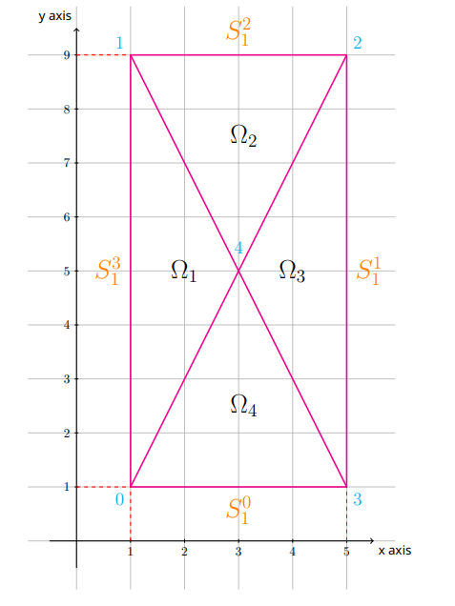Данные задачи:



Краевые условия на границах:



Табличка с решением:

|  |  |
| --- | --- |
| *t* | *Относительная погрешность* |
| 1 | 1,776E-015 |
| 1,5 | 3,553E-015 |
| 2 | 7,105E-015 |
| 2,5 | 3,553E-015 |
| 3 | 1,776E-015 |
| 3,5 | 1,776E-015 |
| 4 | 8,882E-015 |
| 4,5 | 7,105E-015 |
| 5 | 1,776E-015 |

**Тест №2 (Один элемент в середине; + вторые краевые)**

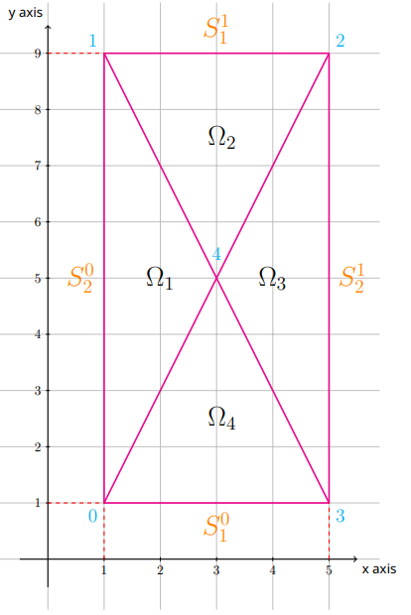Данные задачи:



Краевые условия на границах:



Табличка с решением:

|  |  |
| --- | --- |
| *t* | *Относительная погрешность* |
| 1 | 0,000E+000 |
| 1,5 | 5,329E-015 |
| 2 | 0,000E+000 |
| 2,5 | 5,329E-015 |
| 3 | 1,776E-015 |
| 3,5 | 1,776E-015 |
| 4 | 3,553E-015 |
| 4,5 | 5,329E-015 |
| 5 | 1,776E-015 |

**Тест №3 (Один элемент в середине; + третьи краевые)**

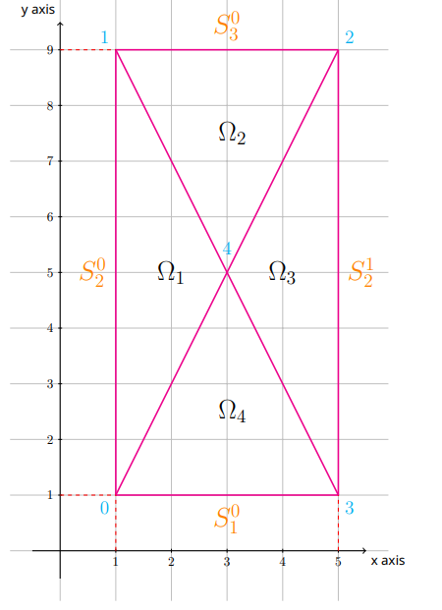Данные задачи:



Краевые условия на границах:



Табличка с решением:

|  |  |
| --- | --- |
| *t* | *Относительная погрешность* |
| 1 | 6,405E-015 |
| 1,5 | 1,520E-014 |
| 2 | 1,954E-014 |
| 2,5 | 1,740E-014 |
| 3 | 1,599E-014 |
| 3,5 | 9,566E-015 |
| 4 | 7,794E-015 |
| 4,5 | 1,863E-014 |
| 5 | 2,913E-014 |

**Тест №4 (Разбиение сетки; 2 элемента)**

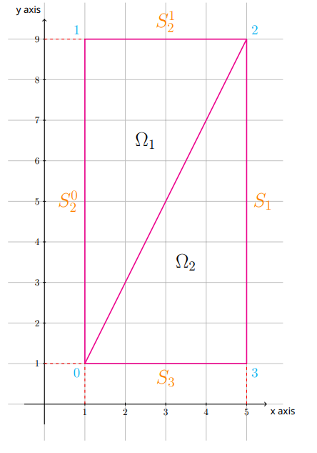Данные задачи:



Краевые условия на границах:



Табличка с решением:

|  |  |
| --- | --- |
| *t* | *Относительная погрешность* |
| 0,2 | 2,864E-014 |
| 0,3 | 1,069E-013 |
| 0,4 | 1,605E-013 |
| 0,5 | 2,192E-013 |
| 0,6 | 2,957E-013 |
| 0,7 | 3,391E-013 |
| 0,8 | 3,825E-013 |
| 0,9 | 4,965E-013 |
| 1 | 5,461E-013 |

**Тест №5 (Разбиение сетки; 4 элемента)**

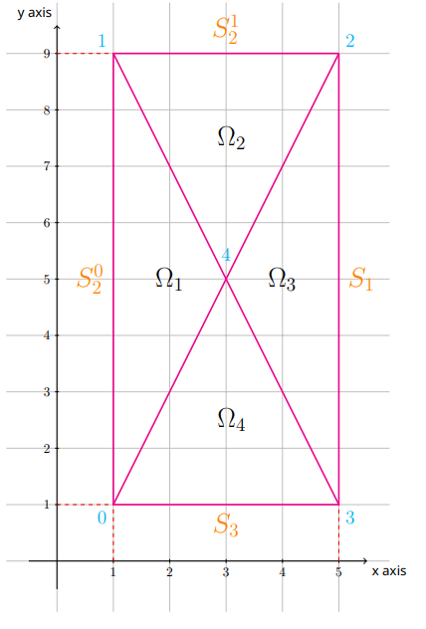Данные задачи:



Краевые условия на границах:



Табличка с решением:

|  |  |
| --- | --- |
| *t* | *Относительная погрешность* |
| 0,2 | 5,136E-014 |
| 0,3 | 1,010E-013 |
| 0,4 | 1,501E-013 |
| 0,5 | 2,471E-013 |
| 0,6 | 3,345E-013 |
| 0,7 | 5,187E-013 |
| 0,8 | 7,704E-013 |
| 0,9 | 1,055E-012 |
| 1 | 1,337E-012 |

**Тест №6 (Разбиение сетки; 8 элементов)**

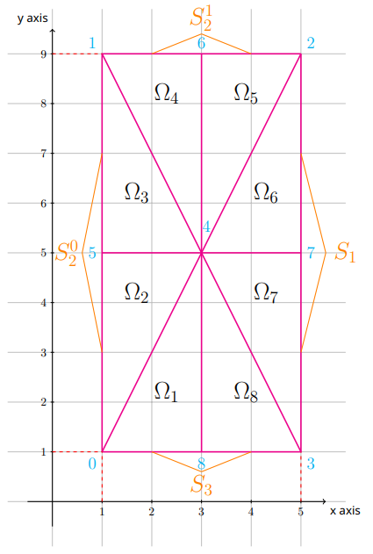Данные задачи:



Краевые условия на границах:



Табличка с решением:

|  |  |
| --- | --- |
| *t* | *Относительная погрешность* |
| 0,2 | 1,033E-013 |
| 0,3 | 2,665E-013 |
| 0,4 | 3,807E-013 |
| 0,5 | 5,310E-013 |
| 0,6 | 6,602E-013 |
| 0,7 | 8,658E-013 |
| 0,8 | 1,114E-012 |
| 0,9 | 1,428E-012 |
| 1 | 1,622E-012 |

**Тест №7 (Разбиение сетки; 16 элементов)**

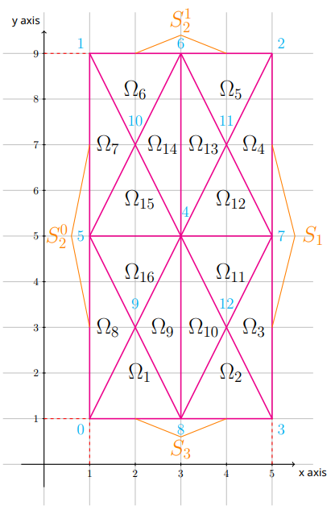Данные задачи:



Краевые условия на границах:



Табличка с решением:

|  |  |
| --- | --- |
| *t* | *Относительная погрешность* |
| 0,2 | 1,573E-013 |
| 0,3 | 2,556E-013 |
| 0,4 | 3,709E-013 |
| 0,5 | 5,575E-013 |
| 0,6 | 7,042E-013 |
| 0,7 | 8,342E-013 |
| 0,8 | 9,659E-013 |
| 0,9 | 1,082E-012 |
| 1 | 1,240E-012 |

**Тест №8 (Порядок аппроксимации по времени)**

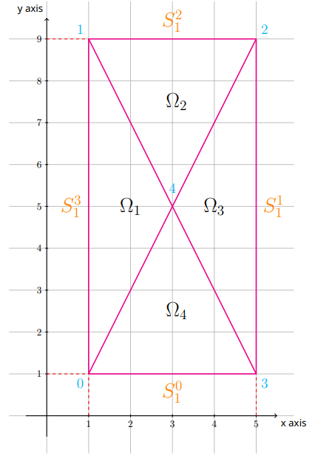Данные задачи:



Краевые условия на границах:



Табличка с решением:

|  |  |
| --- | --- |
| *ht* | *Относительная погрешность* |
| 0,03 | 1,182E-001 |
| 0,015 | 6,034E-002 |

